东北师范大学本科学生课堂教学满意度测评操作指南

一、登录系统
可以通过三种方式登录“东北师范大学本科教学服务系统”。
1．打开浏览器输入http://dsjx.nenu.edu.cn进入。
2．打开浏览器输入http://202.198.129.193进入。
3．由东北师范大学主页，进入教务处主页点击“本科教学服务系统”进入。


二、选择【教学评价】双击
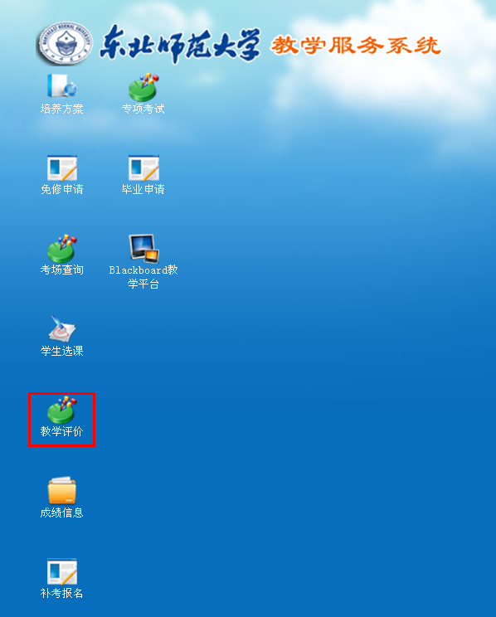
三、选择【教学评价】点击。
评价批次名称选择为“2019年春季学期学生课堂教学满意度测评”、评价分类名称、评价课程类别选择为“2019年春季学期学生课堂教学满意度测评”后点击【查询】。

四、选择需要评价的课程点击【评价】。
1.评价页面会实时记录评价的总分数。评价完毕，点击【保存】；此条评价还可以【修改】。
2.评价完毕，审核无误，点击【提交】；此条评价正式生效，不可修改。
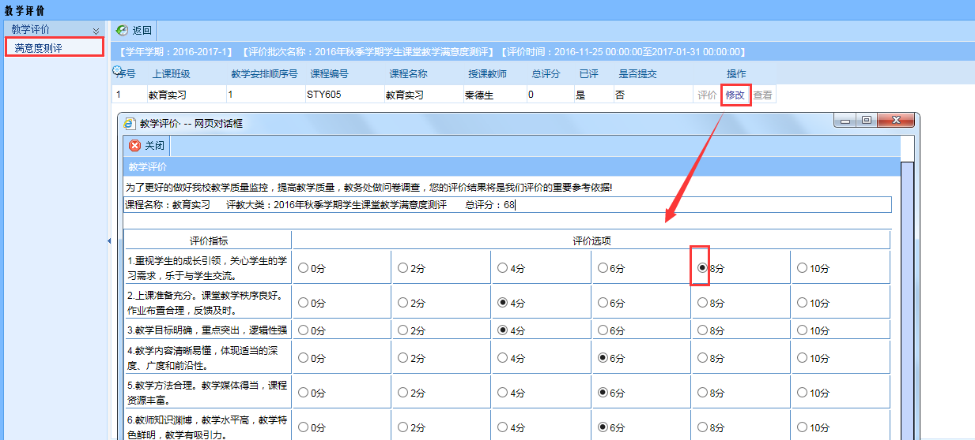

五、注意事项
本次教学评价已和成绩与课表查询相关联。未完成本次教学评价的学生，将不能查询本学期成绩和下一学期的课表信息。

